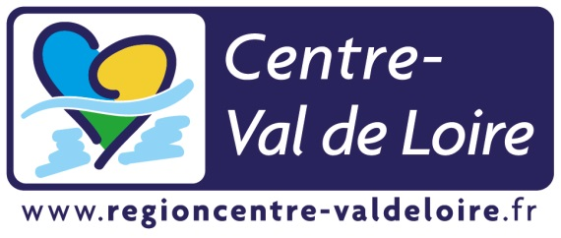

A.L.I.R.E. organise une formation Visa 3-en-1
à Mer

Bénéficiez d’une remise à niveau de 90h en français, mathématiques et raisonnement logique
Préparation aux tests d’entrée en formation pré-qualifiante et qualifiante, travail autour du code de la route (vocabulaire, lecture de plan, orientation…)

Début de la formation :
lundi 22 février 2016
à la Maison des Services – ADMR –
32 rue Haute d’Aulnay – 41500 MER

Fréquence des séances : Le lundi et le mercredi matin – de 9h00 à 12h00

POUR TOUTE INFORMATION, CONTACTEZ A.L.I.R.E. au : 02.54.42.59.55

Formation financée par la Région Centre-Val de Loire

